# 基于阿里云物联网平台开发

# 智能消防安全报警服务

清博(昆山)智能科技有限公司

Tsingber （KunShan）Smart Technology Co., Ltd

|  |  |
| --- | --- |
| 手册号 |  |
| 发行 | 2019年9月 |
| 产品版本 | 1.0.0 |
| 修改 | 3A0021 |

**版权**

我们保留本资料的所有版权，甚至包括发行的专利以及注册的不同商业特权。禁止不当使用，尤其是向第三方复制、传播。

如您发现本资料中的差错请及时通知我们。

本手册中包含的数据仅用作概念性的阐述或产品描述，产品的软/硬件与这本手

册之间可能会存在细微差异。

©拷贝权 2019 Tsingber IoT,版权所有。

## 概述

学校和居民区人员密集，存在各种用电用气的不规范行为，给消防带来了巨大的安全隐患，为保障师生和居民的人身安全，我们开发出了对应的智能消防解决方案。本方案是依托阿里IoT平台结合数据可视化DataV来实现的，通过可视化拖拽的方式快速高效的来完成业务场景。

本解决方案面向具有消防业务需求的用户、集成商、服务商和运维商。通过本解决方案可快速了解如何基于阿里云来构建智能消防安全报警服务。

## 1.物料清单和前置条件

在正式开始之前需要做如下准备工作：

硬件：1.LoRaWAN网关一台。

2.烟雾报警器若干。

3.一台能上网的电脑。

用户需要了解阿里物联网平台的基本概念，比如三元组、消息队列、物联网络管理平台LinkWAN、物联网平台、JavaScript脚本等。熟悉基本的软件开发流程。

## 2.架构

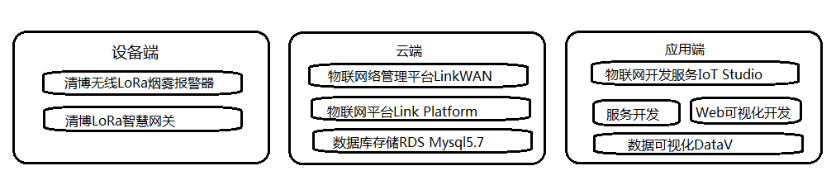

## 3.方法&步骤

### 3.1步骤一：配置LoRa网关-设备上云的基础

前往物联网络管理平台LinkWAN进行网关配置。本方案使用的是TSG200WLoRa网关来组建网络。

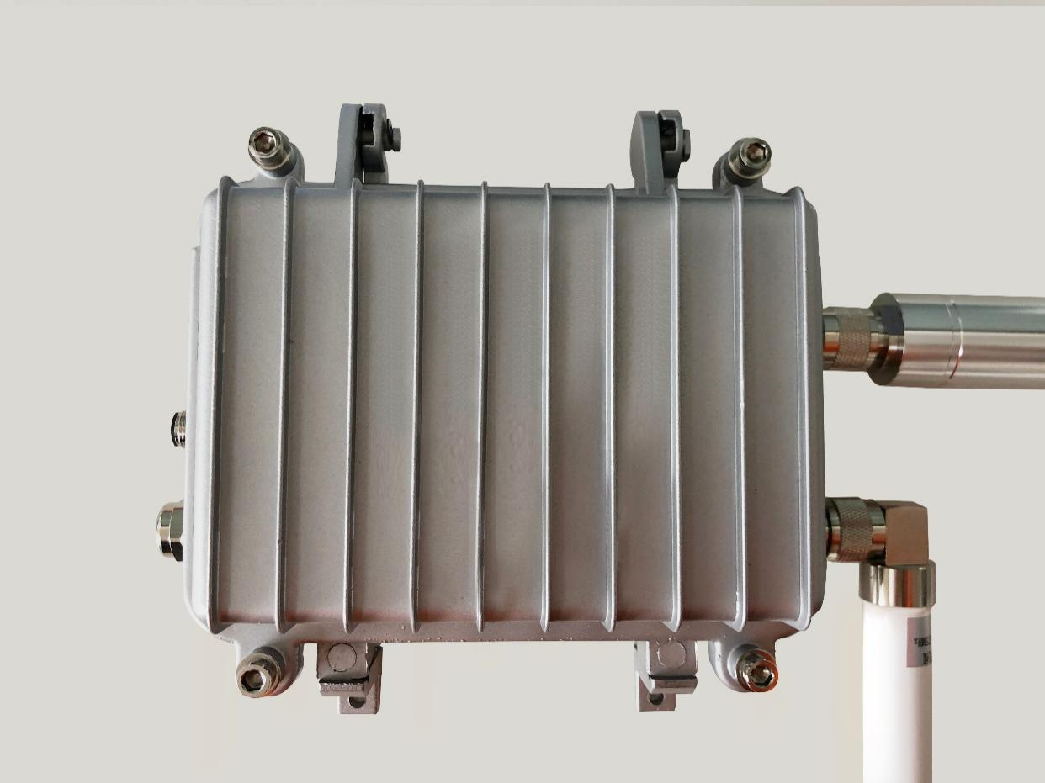

按照产品说明书接通电源后插上网线，可以检测一下网络是否畅通。然后登录到物联网络管理平台下面的网络管理→网关管理→添加网关，注册一个网关设备。请填写“基本信息”。

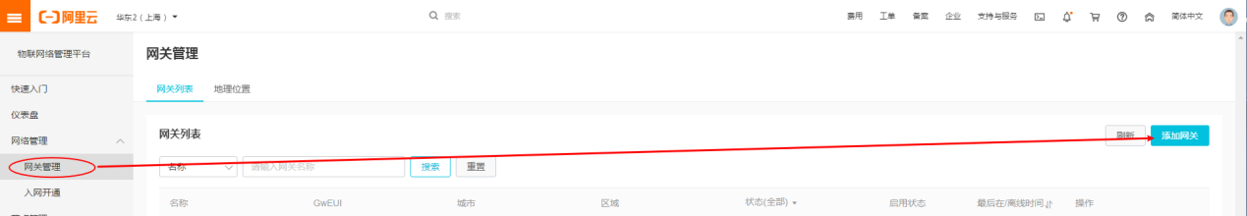

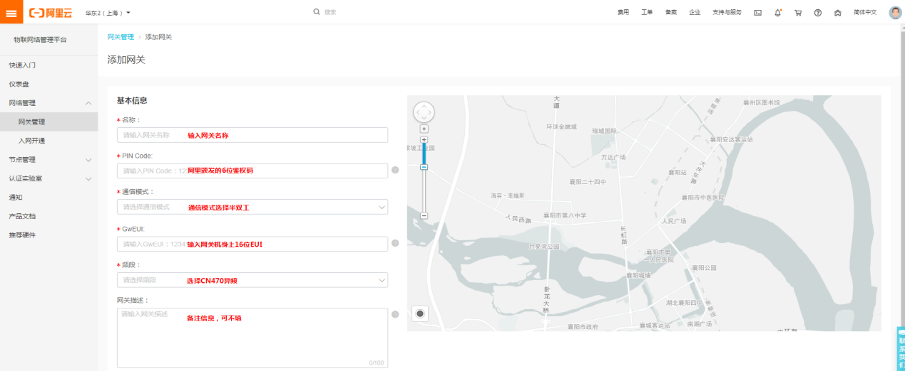

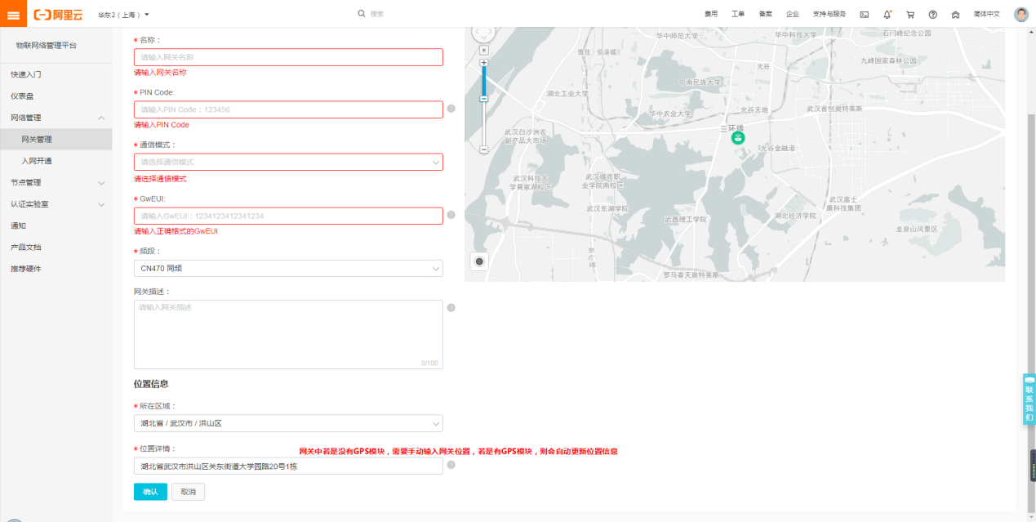

按照上述步骤配置成功后就可在LinkWAN网络管理→网关管理→网关列表，查看到刚刚添加的网关了。

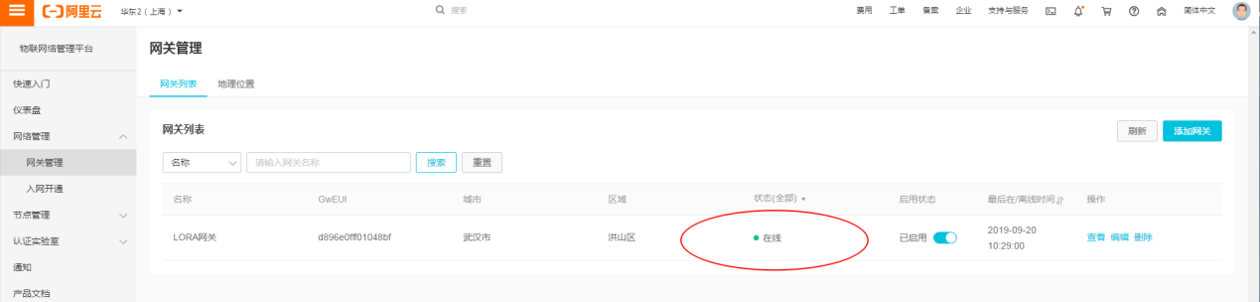

如果能看到刚刚新建的网关，恭喜你！LoRa网络组建网络成功了第一步。然后需要将创建好的网络分配给自己用，需要使用入网专用凭证来取得使用LoRa网络的权利。

首先需要创建自己的网络凭证。

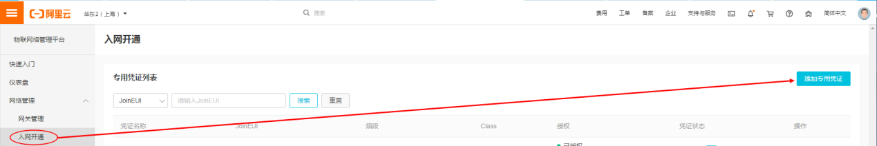

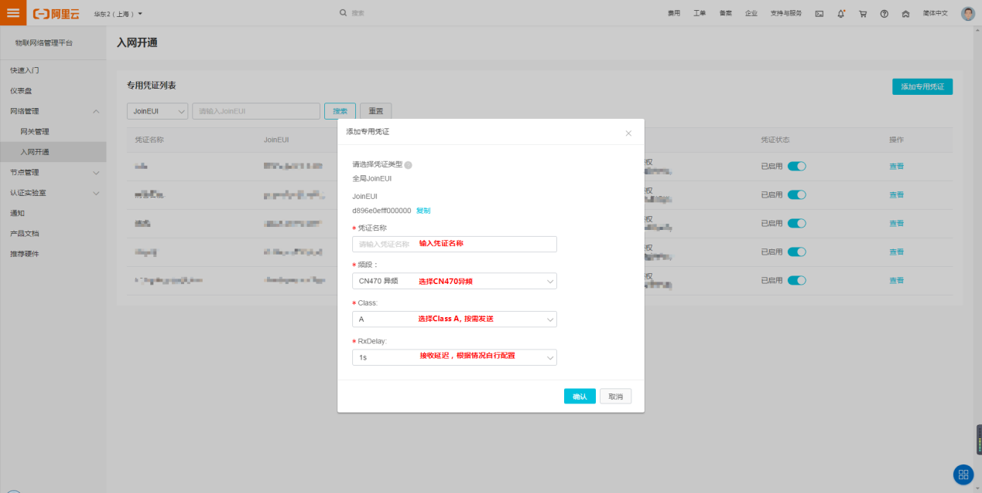

点击凭证授权→选择授权用户→勾选“授权给自己”，成功之后就会在凭证清单看到了凭证了（请妥善保管自己的凭证）。

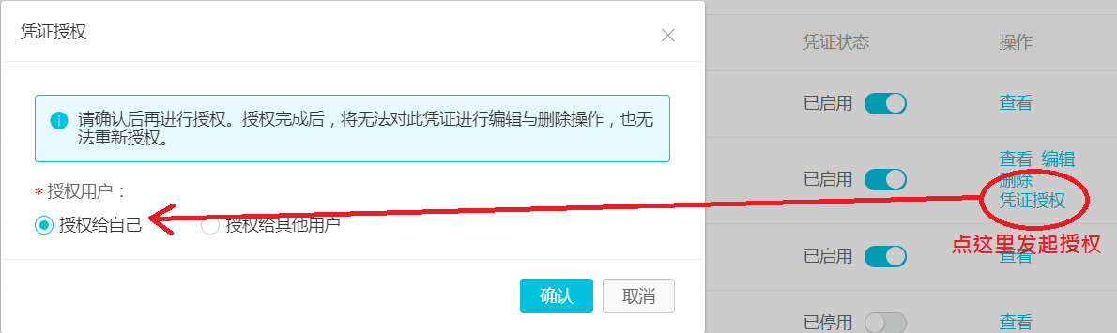

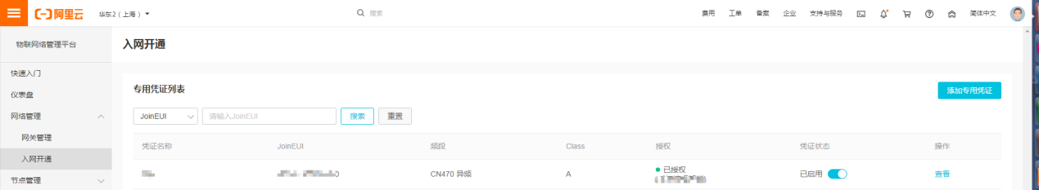

### 3.2步骤二：将烟雾报警器接入组建好的LoRa网络

在烟雾报警器的背部可以看到一个16位码的贴纸，这个就是设备节点的DevEUI。以及6位的PINCODE字段，这些信息由我们提供，如果出现信息不全可联系我们。硬件设备先不要接通电源。（这些信息是设备接入网关的必要信息）

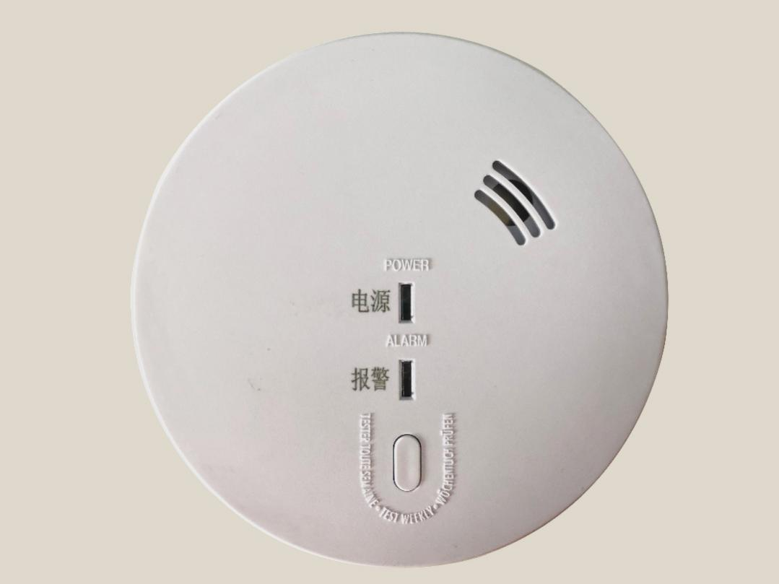

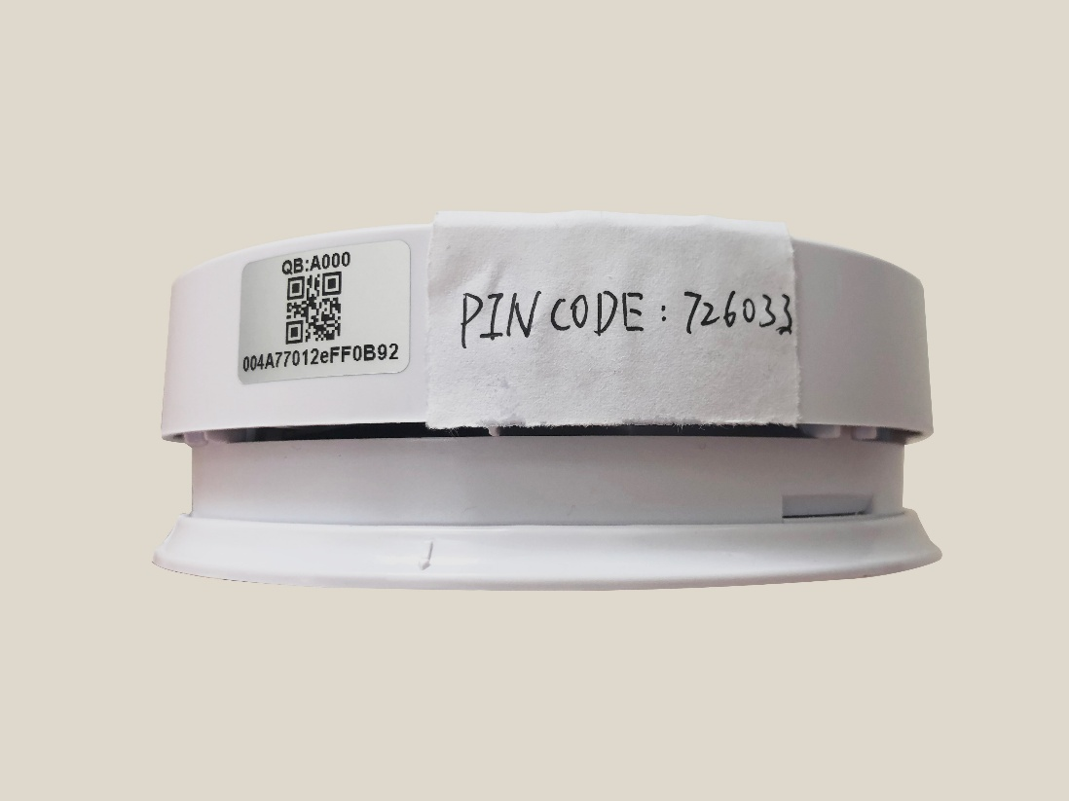

在物联网络管理平台LinkWAN上配置LoRa节点

在步骤一中我们已经获得了入网专用凭证，在这里我们就要使用这个入网专用凭证来将烟雾报警器接入到LoRa网络。

在物联网管理平台→节点管理→节点分组，创建分组。

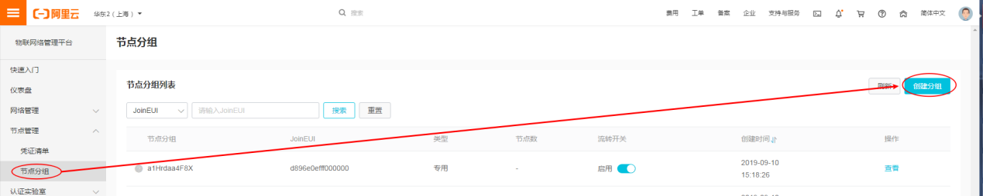

需要点击“专用凭证”，然后选择之前“入网开通”申请的凭证。

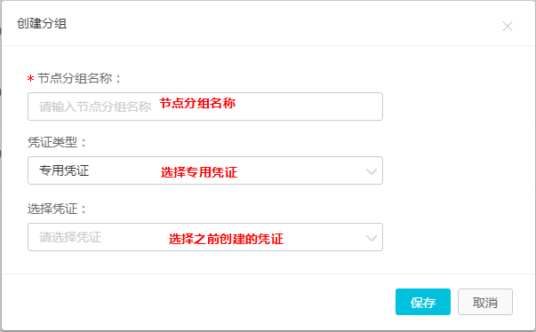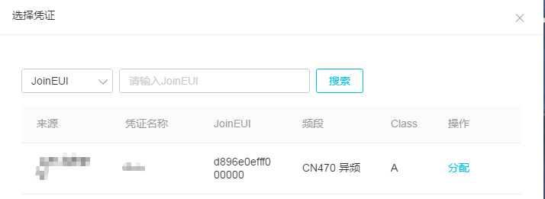

点击保存完成，即可看到新建的分组，然后点击“节点”操作进入管理。

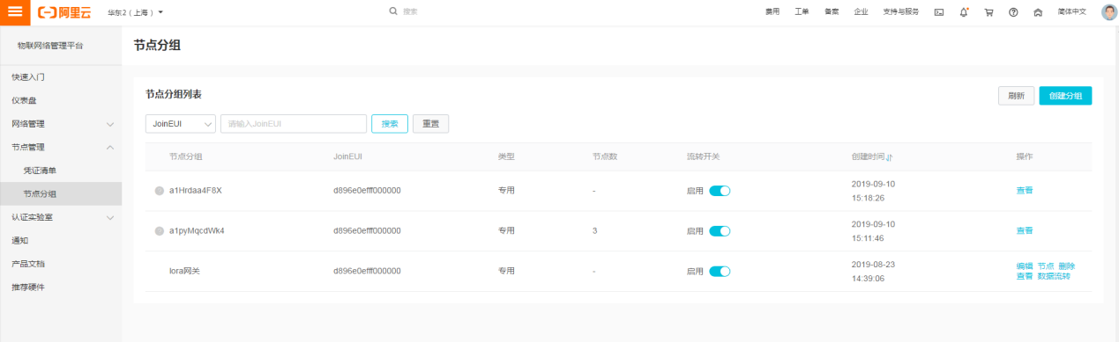

选择添加节点。

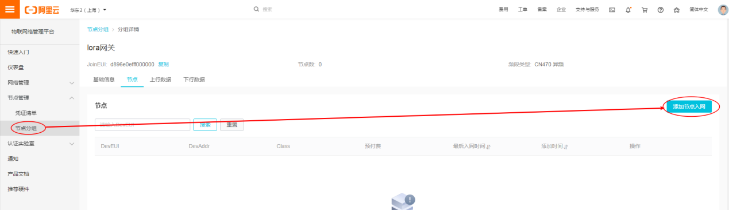

然后在弹出的窗口内填写烟雾报警器背部贴纸上的信息（节点DevEUI和PINCODE）。

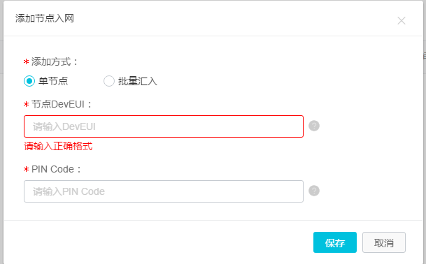

保存添加成功。这样就成功把一个烟感报警器ID授权加入到LinkWAN上了。当然在设备量多的情况下可以进行批量导入设备信息。接下来需要切换到物联网平台下面去进行设备节点上云的操作了。

### 3.3步骤三：在物联网平台上配置LoRa节点

首先进入物联网平台→设备管理→产品→创建产品。这里的产品的意义是一类功能相同或同处于一个场景下不同硬件设备的关联集合，在物联网平台上都是根据产品进行设备分类的。可以根据产品来批量管理对应设备。

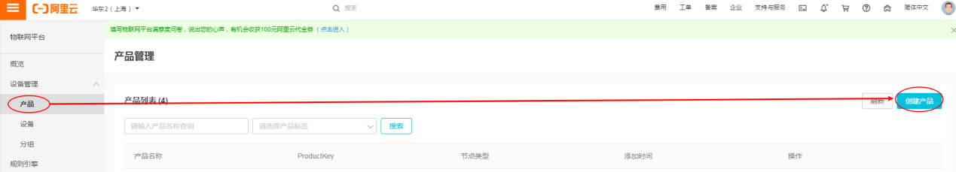

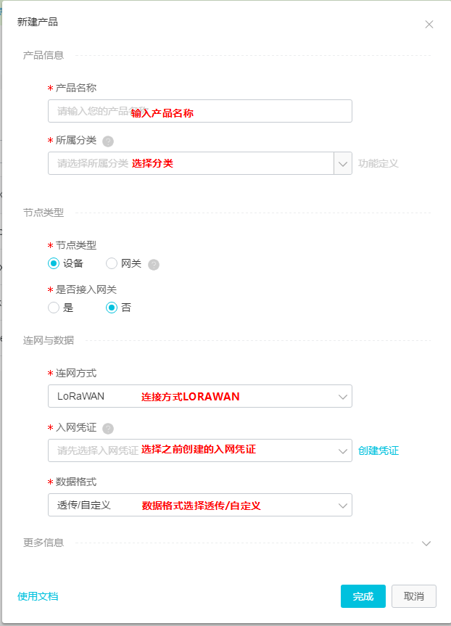

注意：新建产品时数据格式要选择透传/自定义。

产品建立成功后，点击“设备管理”前往设备管理页面。然后选择“添加设备”，输入16位DevEUI作为DeviceName（必须全部小写），然后确认。

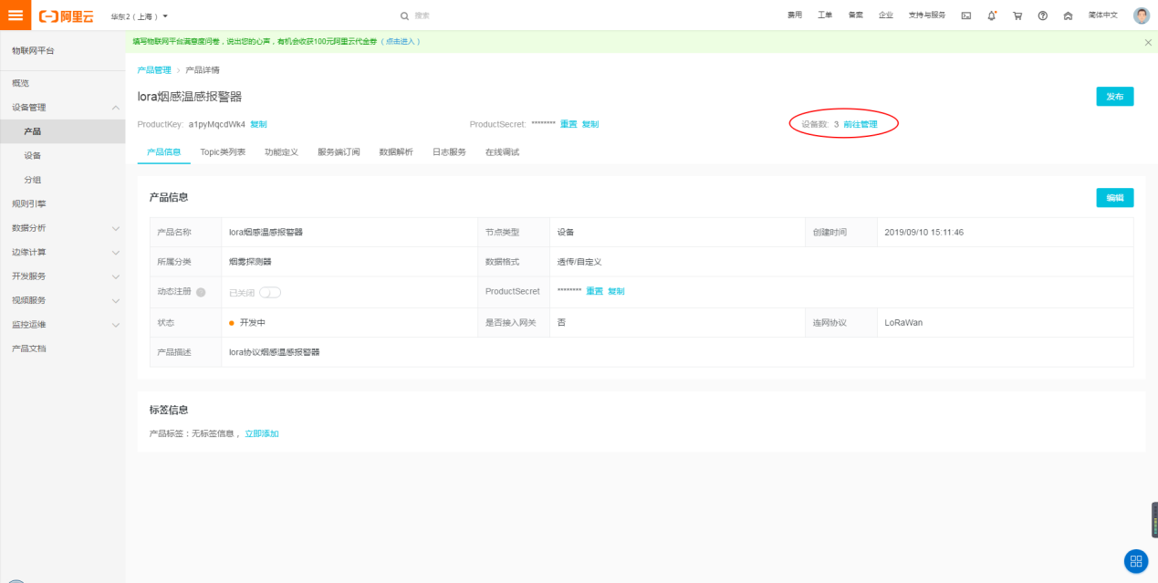

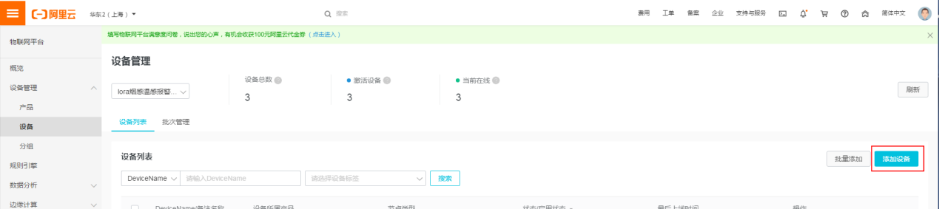

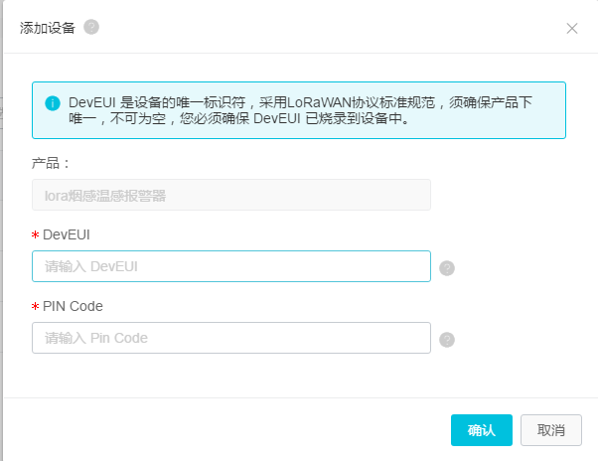

下一步，咱们会到物联网络管理平台，找到“节点分组”，点击“数据流转”操作，选择刚才添加的产品。选择“数据出口”为“阿里云物联网平台”，数据目的地设置为添加的产品名称。



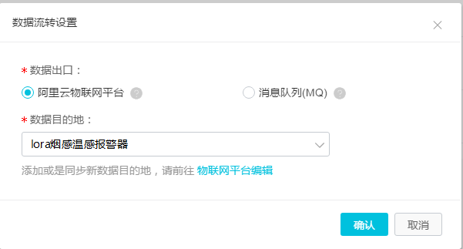

这时候可以给烟感报警设备接通电源了，设备会自动的检测LoRa网络，入网成功后设备会自动发送一条自检信息到物联网络关联平台LinkWAN，可通过日志查看到刚刚发送的上行数据。

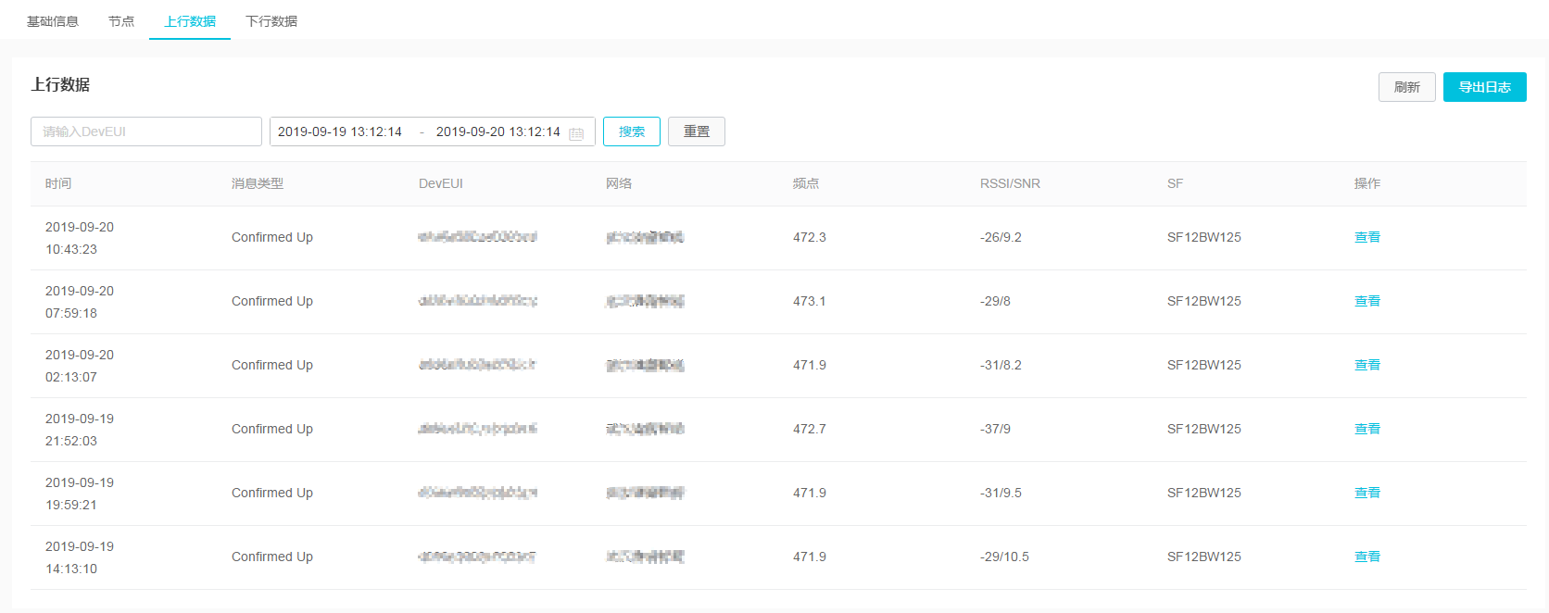

同时在另外的物联网平台的监控运维→日志服务→上行消息分析也能够收到日志记录。

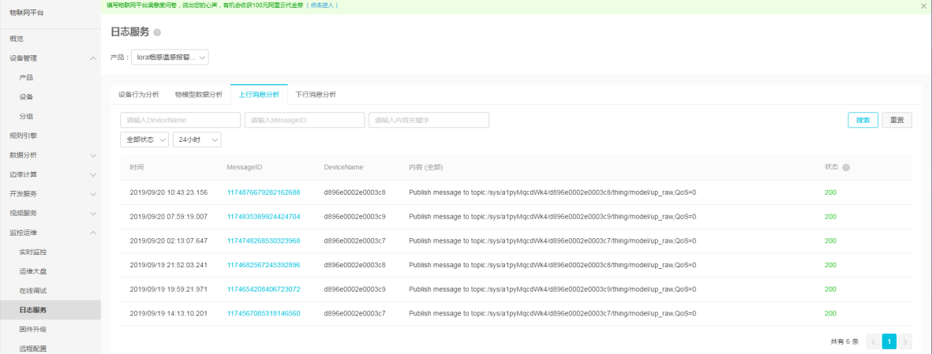

由于是透传格式的数据，咱们需要对设备上报的信息进行解析，只有解析后IoT平台才能够读懂我们设备上传的信息。通过烟雾报警器设备的说明文档可以得知，烟感报警器上报的是一串十六进制数据。这里就需要结合烟雾报警器的硬件产品说明，弄清楚十六进制每一位代表的具体意义。

0x01010100001155eb25这样的数据格式无法正确解读的，举个栗子来说明一下这些十六进制的含义。“0x010101”中的第一字节“01”表示报警类型，第二个字节“01”表示值占用的长度为1字节，第三个字节“01”表示火警。根据这些含义，我们需要在产品中定义“火灾报警”功能，用于存放这个属性。前往产品详情页的“功能定义”，在右下方“自定义功能”的“添加功能”。

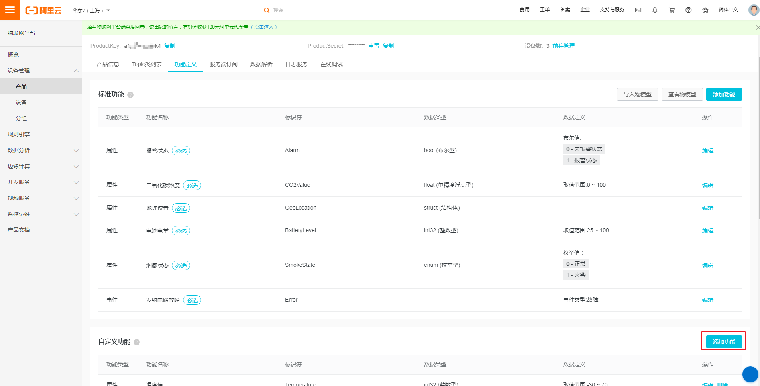

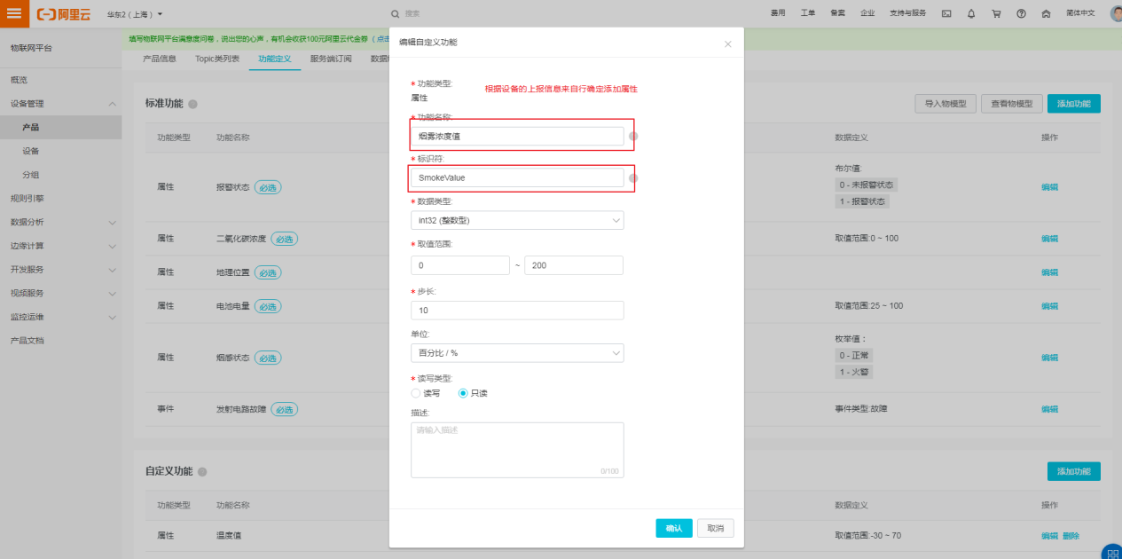

然后我们需要使⽤产品定义⾥的“数据解析”，把十六进制数据⾃动转化为Alink-JSON格式，以对应上刚才设置的“火灾报警属性”。需要注意的一点是：数据解析需要产品为“未发布”状态，已发布的产品需要撤回发布。（可借助阿里众多的帮助文档）

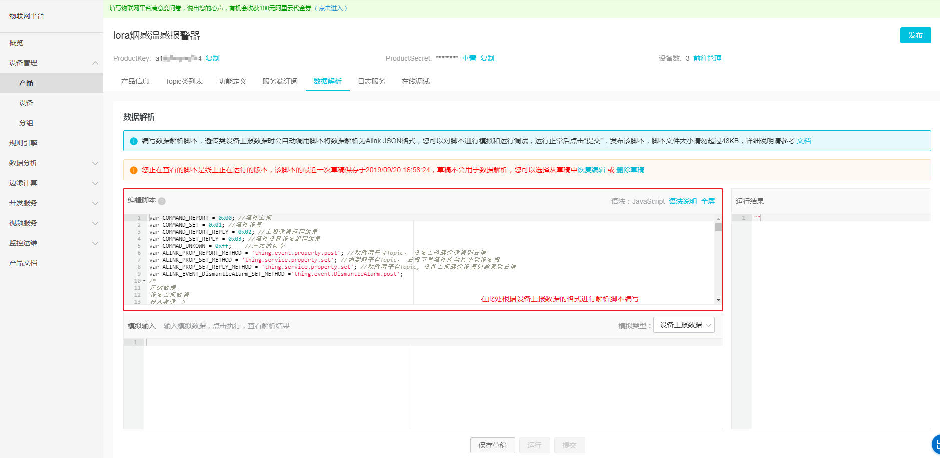

解析脚本写好后一定要记得点击“保存草稿”。在模拟输入编辑框输入十六进制数据0x010101进行调试，这个时候在点击“运行”，通过右边框的运行结果“运行成功”或“运行失败”的具体提示信息，如成功解析会得到对应的json字符串。确认功能正确后点击“提交”即可。

### 3.4步骤四：在IOT Studio上配置网站前端页面

进入Web可视化开发页面

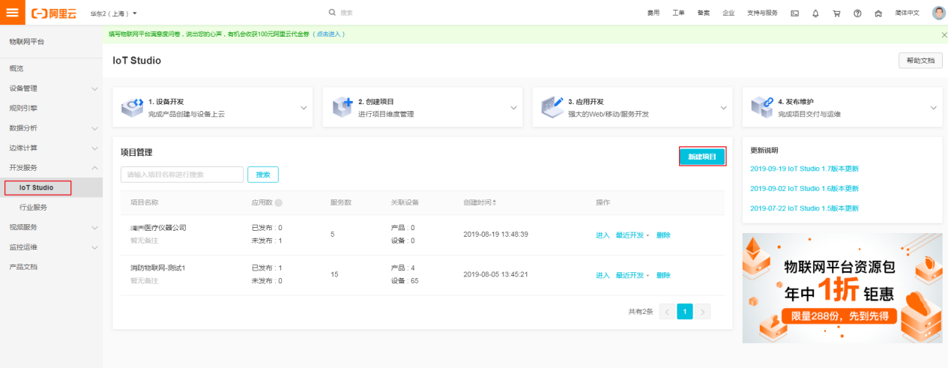

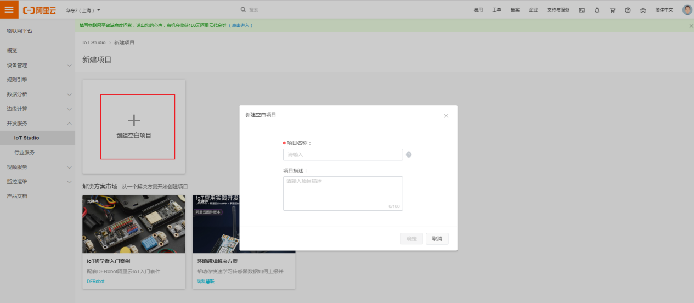

通过开发服务→IoT Studio→项目管理→进入对应的项目，来到开发工作台。

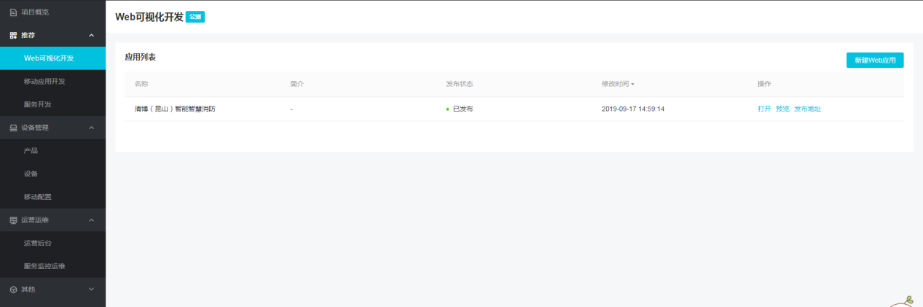

打开应用新建页面，通过拖拽左侧的各种组件来新建“设备属性页面”。并且在右侧配置数据源和参数，设置表格样式等操作。

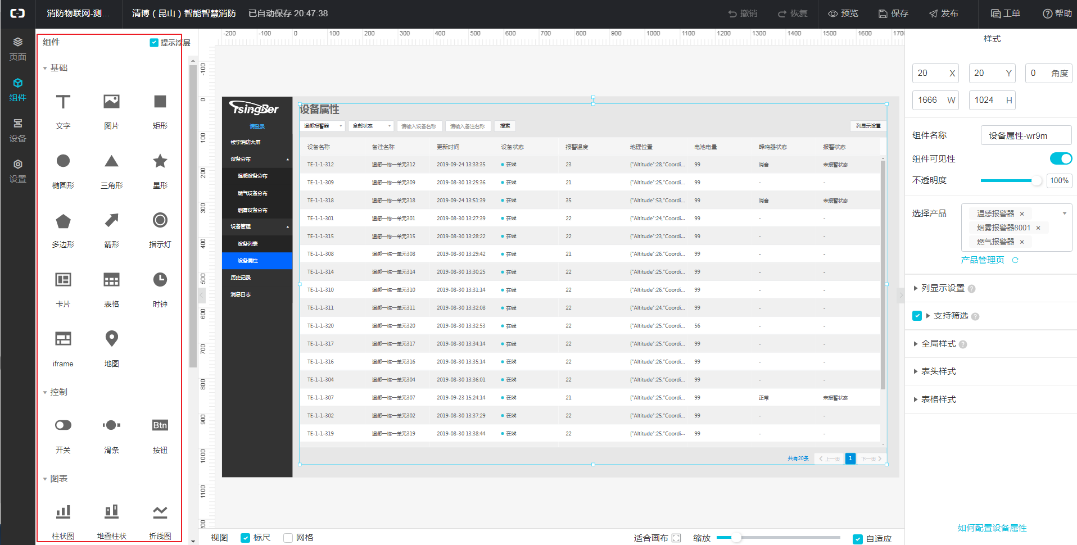

更多精彩页面请联系我们。

### 3.5步骤五：利用服务开发来实现状态推送和数据转储

这里同样借助可视化拖拽的“服务开发”来完成业务逻辑的设计。在本例中，我们要使用服务开发完成烟雾报警状态的推送，并将状态信息转储到Mysql数据库中去。

首先点击“新建服务”创建一个服务。

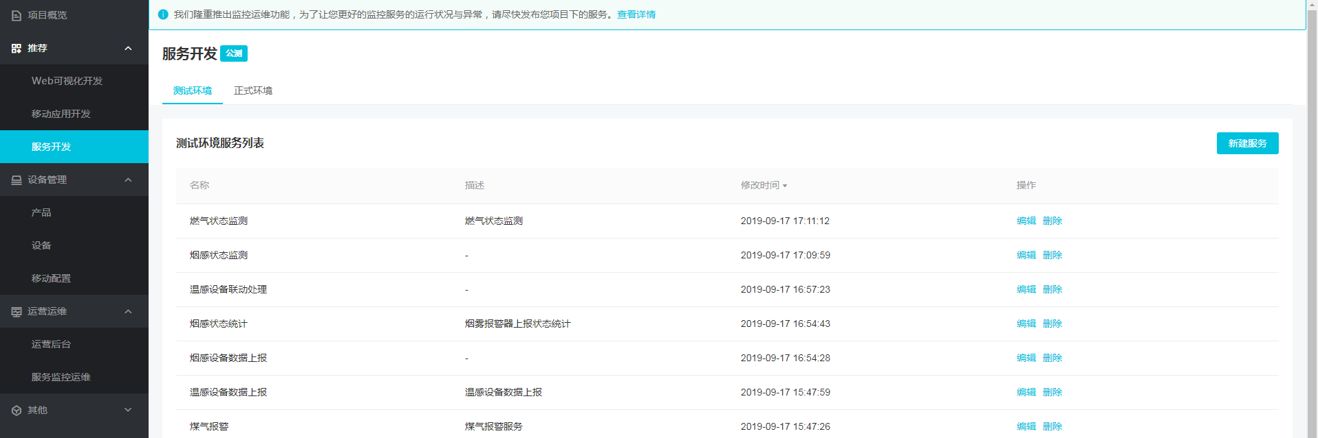

拖拽左侧的功能节点来进行服务编排，往画布上拖拽一个“设备触发”控件和“云数据库MySQL”控件，并用连线链接。这里需要填写数据库的用户名、密码、地址、编写参数等。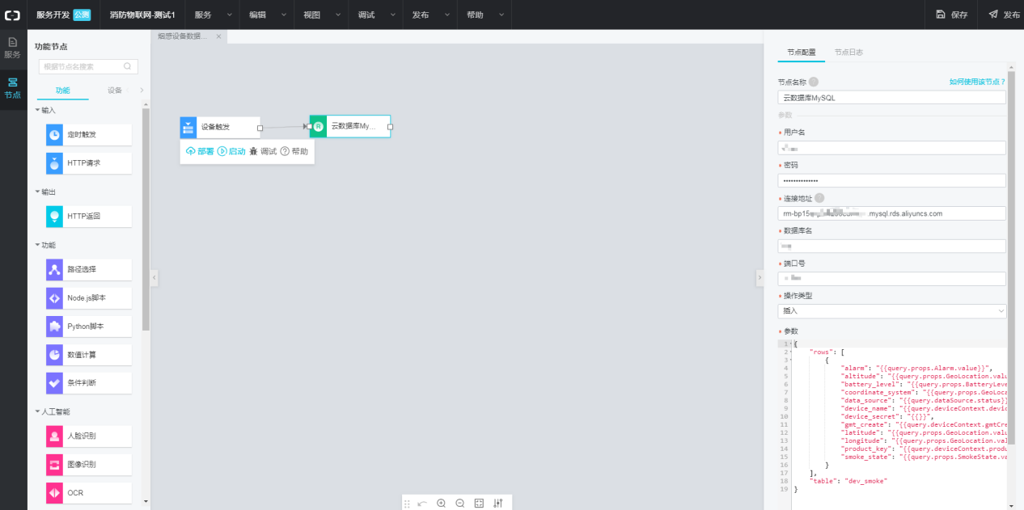

编排完成后点击“部署”→“启动”→“调试”服务。点击“前往”跳转到调试设备页面，填入参数，右侧的实时日志会通知本次服务调用是否成功。

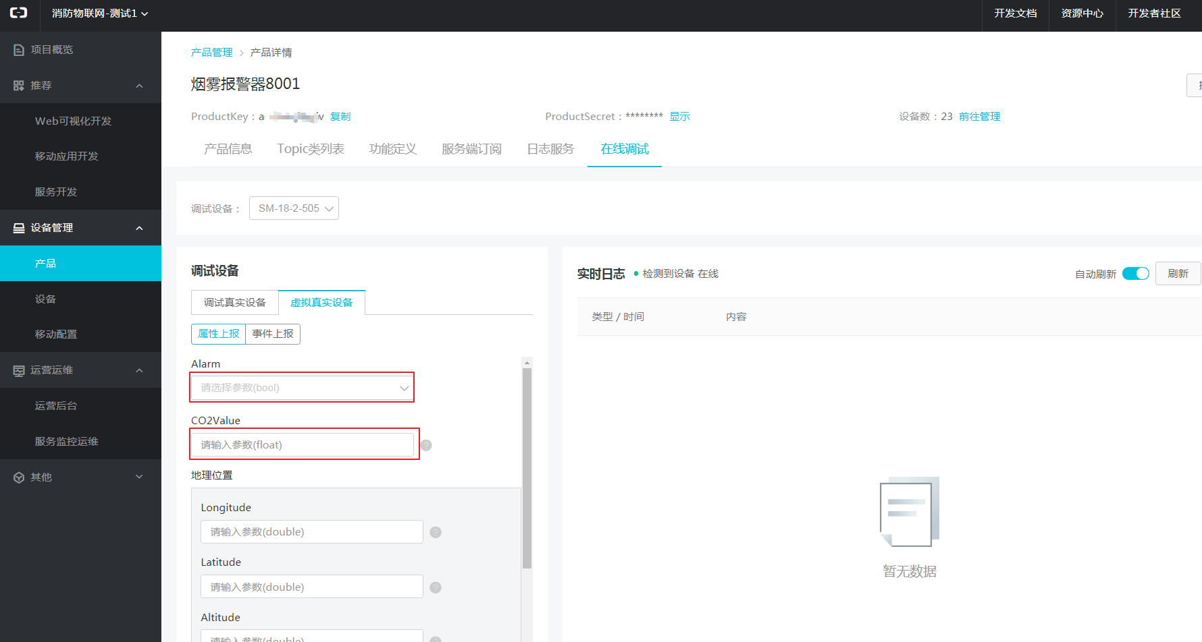

调试成功后可登陆到自己的MySQL数据库中查询刚刚写入的设备数据。

还可以开发消息通知服务，利用钉钉机器人来进行消息通知，设置好“触发设备”的触发条件，通过编写node.js脚本将传入的参数进行加工，流转到钉钉机器人，机器人就会将设备触发的消息通知到钉钉群中。

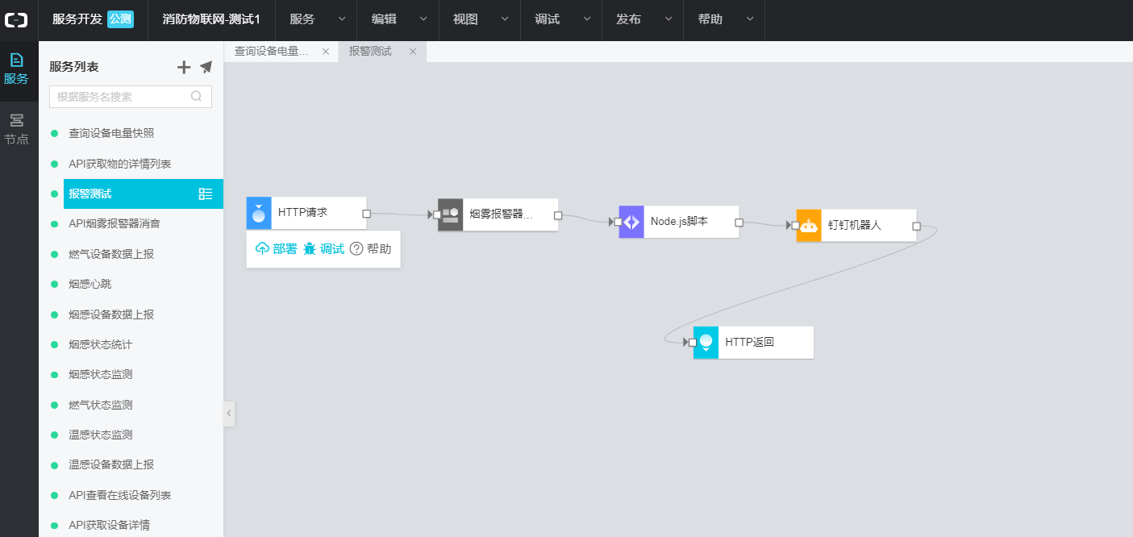

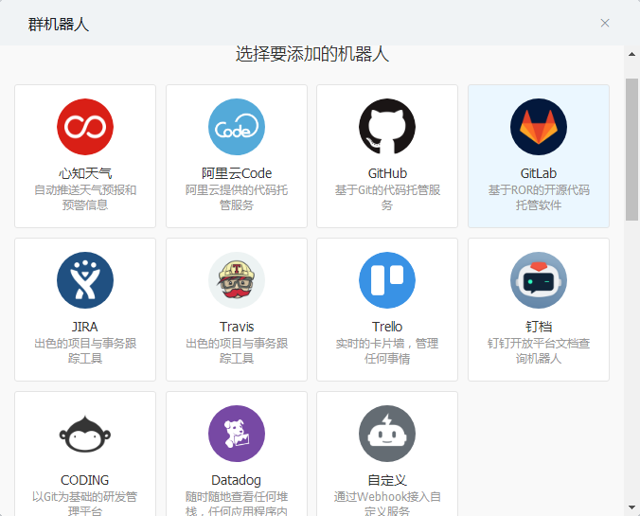

## 总结：

通过本方案可快速的了解到如何利用阿里平台，结合软硬件快速的搭建自己的应用场景。全链路式的为你呈现IoT Studio快速开发模式。

在搭建项目的时候有一个很重要的就是物模型的建立，这个需要根据不同的产品属性和功能来细化。

## 其他

本案例仅展示了部分页面和服务开发的功能，如有需要请联系我们详细咨询。

技术咨询及支持

清博（昆山）智能科技有限公司

地址：江苏省昆山市陆家镇金阳东路99号

电话：0512-55252597

公司邮箱：service@tsingber-smart.com